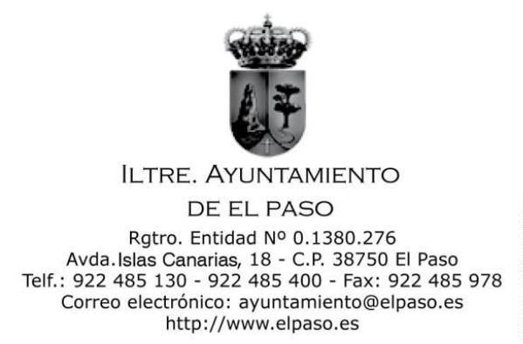
NOTIFICACIÓN DE LA CONVOCATORIA
Conforme a lo dispuesto en los artículos 46 de la Ley 7/1985, de 2 de abril,
Reguladora de las Bases de Régimen Local y 81 del Real Decreto 2568/1986, de 28
de noviembre, por el que se aprueba el Reglamento de Organización,
Funcionamiento y Régimen Jurídico de las Entidades Locales, queda Vd.
convocado a la sesión ordinaria del Pleno de este Ayuntamiento que tendrá lugar
en el Salón de Sesiones, el día 24 de junio de 2021, a las 18:00 horas, para tratar los
asuntos incluidos en el Orden del día aprobado mediante Resolución de Alcaldía
1
500/2021.
ORDEN DEL DÍA
A. PARTE DECISORIA
PRIMERO. Lectura y aprobación si procede, de actas precedentes.
.1. Lectura y aprobación, si procede, del borrador del acta de la sesión
1
plenaria celebrada en sesión ordinaria de fecha 27 de mayo de 2021 (Expediente
Nº 2021/1812).
B. PARTE DECLARATIVA
SEGUNDO. Adhesión a la moción presentada por el Grupo Mixto Municipal
del Ayuntamiento de Villa de Mazo, aprobada por el Ayuntamiento Pleno en sesión
ordinaria el 15 de abril de 2021 para el cumplimiento del acuerdo marco para las
escuelas unitarias de Canarias firmado en junio de 2014 (Expediente Nº 2021/1983).
TERCERO. Adhesión a la declaración institucional presentada por el
Ayuntamiento de Tijarafe, aprobada por el Ayuntamiento Pleno en sesión
extraordinaria el 25 de mayo de 2021 en relación al manifiesto por la defensa de un
modelo de futuro sostenible para la comarca noroeste de la palma (Expediente Nº
2021/2197).
Firmado por:
MARÍA DEL CARMEN CAMACHO LORENZO - Secretaria _{Ver firma}
Fecha: 21-06-2021 11:48:44
Nº expediente administrativo: 2021-002495 Código Seguro de Verificación (CSV): A37A446A3614F63A919C7D5078F52786
Comprobación CSV: https://sede.elpaso.es//publico/documento/A37A446A3614F63A919C7D5078F52786
Fecha de sellado electrónico: 10-03-2022 13:38:08 _{Ver sello}
- 1/3 -
Fecha de emisión de esta copia: 10-03-2022 13:38:11

CUARTO. Adhesión
a la declaración institucional presentada por el
Ayuntamiento de Puntagorda, aprobada por el Ayuntamiento Pleno en sesión
ordinaria el 31 de mayo de 2021 en relación al manifiesto por la defensa de un
modelo de futuro sostenible para la comarca noroeste de la palma (Expediente Nº
2021/2272).
QUINTO. Adhesión
a
la declaración institucional presentada por el
Ayuntamiento de la Villa de Garafía, aprobada por el Ayuntamiento Pleno en sesión
extraordinaria y urgente el 31 de mayo de 2021 en relación al manifiesto por la
defensa de un modelo de futuro sostenible para la comarca noroeste de la palma
(Expediente Nº 2021/2199).
SEXTO. Adhesión a la moción presentada por el Grupo Municipal Socialista
del Ayuntamiento de la Villa de Tegueste, aprobada por el Ayuntamiento Pleno en
sesión ordinaria el 24 de noviembre de 2020 para la simplificación del registro para
pequeñas bodegas e industrias agrarias (Expediente Nº 2021/2236).
SÉPTIMO. Adhesión a la moción presentada por el Grupo Político Unidos por
Gran Canaria-Coalición Canaria (UXGC-CCA) del Excmo. Cabildo Insular de Gran
Canaria celebrada en sesión ordinaria el dia 28 de mayo de 2021 sobre distribución
solidaria de menores no acompañados (Expediente Nº 2021/2273).
C. PARTE DE CONTROL Y FISCALIZACIÓN
OCTAVO. Toma de conocimiento de los Decretos dictados por Alcaldía.
—
Decretos del nº 1235/2021 al nº 1496/2021 emitidos desde el día 21 de
mayo de 2021 al día 21 de junio de 2021.
NOVENO. Toma de conocimiento acuerdos de Junta de Gobierno Local:
9.1. Convenio por el que se instrumentaliza la subvención a favor de los
Ayuntamientos de la isla para la organización y desarrollo del Plan de Promoción
Deportiva Básica de La Palma 2021-2025 (Expediente Nº 2021/671).
Firmado por:
MARÍA DEL CARMEN CAMACHO LORENZO - Secretaria
Fecha: 21-06-2021 11:48:44
Nº expediente administrativo: 2021-002495 Código Seguro de Verificación (CSV): A37A446A3614F63A919C7D5078F52786
Comprobación CSV: https://sede.elpaso.es//publico/documento/A37A446A3614F63A919C7D5078F52786
Fecha de sellado electrónico: 10-03-2022 13:38:08
- 2/3 -
Fecha de emisión de esta copia: 10-03-2022 13:38:11

9.2. Proyecto de ejecución y ampliación del complejo deportivo
municipal, piscina cubierta e instalaciones complementarias; spa, vestuarios,
gimnasio, cafetería y zonas generales (Expediente Nº 2021/1451).
9.3. Convenio de cooperación entre el Excmo. Cabildo Insular de La
Palma y el Ayuntamiento de El Paso para la puesta en marcha del circuito insular de
Artes Escénicas y Música “Creamos en La Palma” (Expediente Nº 2021/2168).
D. ASUNTOS DE URGENCIA
DÉCIMO. Asuntos de urgencia
E. RUEGOS Y PREGUNTAS
UNDÉCIMO. Ruegos y preguntas.
La documentación referente a los asuntos incluidos en el orden del día puede
consultarse en la Secretaría de la Corporación y en la sede electrónica del
ayuntamiento.
Se ruega que en caso de no poder asistir lo comunique a esta Alcaldía, a
través de su Secretaría General indicando los motivos que lo justifiquen.
Firmado por:
MARÍA DEL CARMEN CAMACHO LORENZO - Secretaria
Fecha: 21-06-2021 11:48:44
Nº expediente administrativo: 2021-002495 Código Seguro de Verificación (CSV): A37A446A3614F63A919C7D5078F52786
Comprobación CSV: https://sede.elpaso.es//publico/documento/A37A446A3614F63A919C7D5078F52786
Fecha de sellado electrónico: 10-03-2022 13:38:08
- 3/3 -
Fecha de emisión de esta copia: 10-03-2022 13:38:11

